Rita Mascialino
2015 Franca Valenti: Compleanno. PREMIO FRANZ KAFKA ITALIA ® V Edizione: opera donata: acrilico su tela: Recensione di Rita Mascialino.

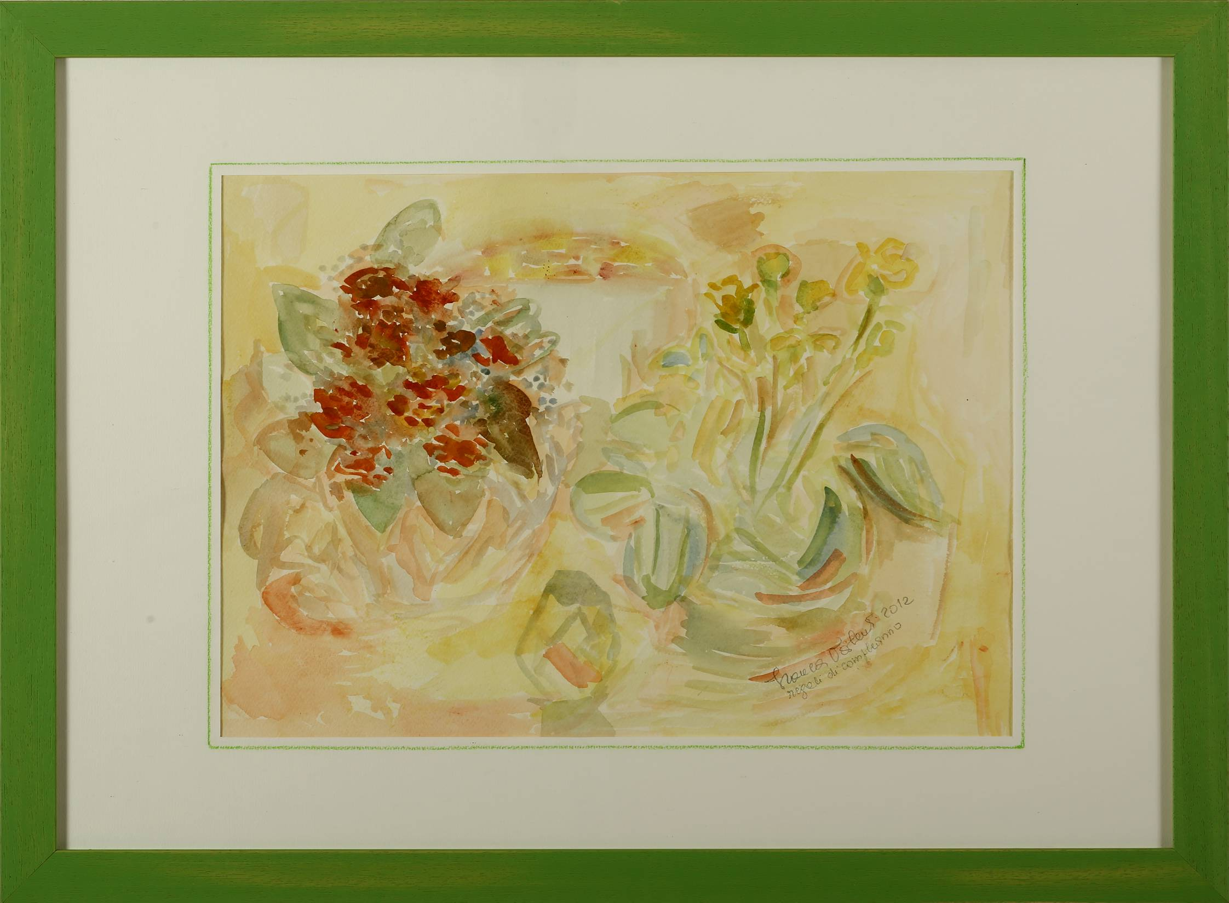
Il dipinto in acrilico di Franca Valenti Compleanno raffigura i fiori che accompagnano la festa del compleanno, i regali e gli auguri di lunga vita quale usanza condivisa da tutta l’umanità. Predominano i rossi e i gialli in varie tonalità inframmezzati da verdi più o meno tenui e dal verde intenso della cornice che viene a fare parte del quadro come colore della natura da cui provengono i fiori. I fiori sono posti in dinamicità, non in immagini statiche riferite a vasi per contenere gli stessi, dinamicità che si riferisce pertanto non ai fiori in sé, i quali hanno per forza una collocazione stabile, ma alla gioia che li attornia e che si proietta su di essi movimentandoli come componenti dell’allegria della festa. Un dipinto, questo della pittrice Franca Valenti, che esprime la gioia di vivere e la dinamizzazione che essa porta nei cuori.
Rita Mascialino

